Fecha: 13.06.2025
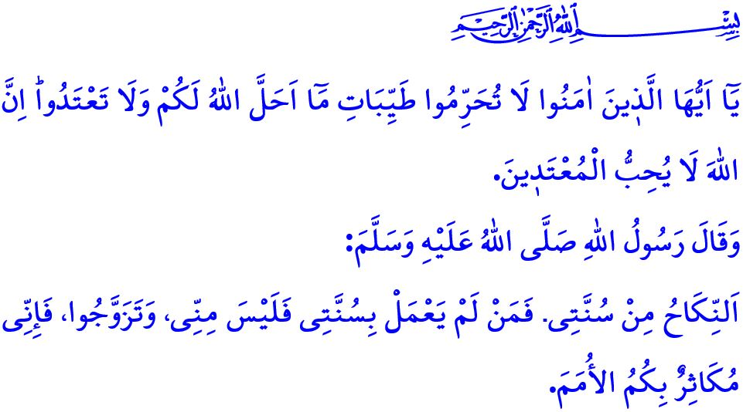LA BODA TAMBIÉN REQUIERE CIERTAS NORMAS DE ETIQUETA
¡Honorables musulmanes!
Uno de los días más importantes y decisivos en la vida de las personas es el matrimonio. El matrimonio es la unión legal de un hombre y una mujer, de acuerdo con el mandato de Allah y la Sunna de nuestro Profeta (s.a.s). Es un escudo que protege a los cónyuges de lo prohibido, preserva su castidad y asegura su honor y dignidad, Es la garantía de una descendencia íntegra y saludable, y de una sociedad sólida y fuerte. Allah Todopoderoso invita a los creyentes que se mantienen alejados del matrimonio a llevar una vida moderada y equilibrada "¡Vosotros que creéis! No hagáis ilícitas las cosas buenas que Allah os ha permitido y no transgredáis. Allah no ama a los transgresores".
¡Queridos creyentes!
Ceremonias como el compromiso, el matrimonio y la boda, que son el anuncio de la unión, son formas elegantes de compartir la alegría y la felicidad. Son oportunidades especiales para unir los corazones, fortalecer la unidad y la solidaridad y reforzar las amistades. Como en todo lo que hacemos, nuestra guía en compromisos, matrimonios y ceremonias nupciales es nuestra noble religión: el Islam. Nuestra religión permite que hombres y mujeres se diviertan en las ceremonias de boda dentro de unos límites legales respetando la privacidad entre ellos. Sin embargo, hay una forma de entender la diversión que no respeta la privacidad: cuando se descuida el uso del jiyab, se consume alcohol, se celebran eventos donde se exhiben armas que transforman la alegría en tragedia, y la música a todo volumen perturba la paz del día y de la noche con caravanas ruidosas, ignorando el respeto por la vida y los bienes ajenos. Eso no forma parte de nuestra religión
¡Queridos musulmanes!
Las bodas, que deberían realizarse con un simple anillo, una oración sincera y un pequeño obsequio, desgraciadamente se han convertido hoy en día en ceremonias en las que el derroche y la ostentación están a la orden del día. Desde salones ostentosos hasta menús excesivos, pasando por vestimentas que no respetan el jiyab o competencias de joyas que generan deudas y se alejan del verdadero espíritu del obsequio. Todo exceso altera la esencia del matrimonio La advertencia del Mensajero de Allah (s.a.s) sobre esto es muy clara: خَيْرُ النِّكَاحِ أَيْسَرُهُ “El mejor de los matrimonios es el más simple”. Por lo tanto, los pasos hacia el matrimonio, como la pedida de mano, el compromiso, la noche de henna y la dote, no deben convertirse en cargas que las familias y los jóvenes no puedan sobrellevar. Nunca se debe recurrir a actividades como “baños de la novia”, “despedidas de soltera”, “fiestas de revelación del género del bebé” y “el Baby shower”, que no tienen cabida en nuestra religión y cultura y que abren la puerta a pecados prohibidos por Allah. La circuncisión de los niños, que nuestro amado Profeta (s.a.s) consideraba una necesidad natural, no debe desviarse de su propósito. Estas ceremonias no deben convertirse en una ocasión de ostentación y orgullo con ropas exageradas, gastos extravagantes y caravanas grandes.
¡Queridos creyentes!
No lo olvidemos: el matrimonio se convierte en una carga pesada cuando se aleja de la sencillez y cae en la ostentación. Esta situación aleja a nuestros jóvenes del matrimonio o les hace renunciar a casarse En las bodas, cuando prevalece la idea del "¡Qué dirán!", en lugar del "consentimiento de Allah", los problemas ocupan el lugar de la misericordia, el odio el del afecto y las deudas el de la abundancia. Los gastos realizados con la excusa de seguir las tradiciones y el pensamiento de "¡Que no falte nada!" arrastran tanto a las familias como a los jóvenes a problemas irreparables con la carga del crédito y los intereses.
¡Queridos musulmanes!
De acuerdo con el mandato de nuestro Señor Todopoderoso: وَاَنْكِحُوا الْاَيَامٰى مِنْكُمْ “Y casad a vuestros solteros y a vuestros esclavos y esclavas que sean rectos...” es responsabilidad tanto de las familias como de la sociedad y de las personas e instituciones autorizadas casar a nuestros jóvenes. Por eso, en nuestra época en que la edad para contraer matrimonio está aumentando y la tasa de natalidad está disminuyendo, nuestro deber es motivar a nuestros jóvenes a casarse, hacer el matrimonio más fácil y brindarles apoyo financiero y moral en este camino. Nuestro deber es evitar el exceso y el derroche en todo, incluidas las bodas, teniendo en cuenta la advertencia Divina: اِنَّ الْمُبَذِّر۪ينَ كَانُٓوا اِخْوَانَ الشَّيَاط۪ينِۜ “…Los derrochadores son hermanos de los demonios...” Nuestro deber es no incluir ningún tipo de alcohol, que es la madre de todos los males, en nuestras bodas, de acuerdo con la advertencia profética: مَنْ كَانَ يُؤْمِنُ بِاللَّهِ وَالْيَوْمِ الْآخِرِ فَلَا يَقْعُدَنَّ عَلَى مَائِدَةٍ يُدَارُ عَلَيْهَا بِالْخَمْرِ "¡Quien crea en Allah y en el Último Día nunca debe sentarse a una mesa donde se beba alcohol!". Nunca hay que asistir a invitaciones que impliquen alcohol. Nos corresponde dar prioridad a la complacencia de Allah y al camino señalado por Su Mensajero (s.a.s.), por encima de todos y de todo, conforme al verso وَلَا يَخَافُونَ لَوْمَةَ لَٓائِمٍۜ “… No temerán la calumnia del maldiciente…” Al igual que en todos los aspectos de nuestra vida, en nuestras bodas debemos contentarnos con lo que es jalal y nunca recurrir a lo que es jaram.

Concluyo el sermón de este viernes con el siguiente jadiz del Profeta (s.a.s): "El nikah es mi Sunna, quien no siga mi Sunna no es de los míos; Cásense, multiplíquense; porque el Día de la Resurrección, estaré orgulloso de su multitud frente a otras naciones".

Bukhari, Nikah, 3.
Sura de la mesa servida, Al- Ma'ida, 5/87.
Abu Dawud, Nikah, 30-31.
Bukhari, Libas, 63.
Sura de la luz, An-Nur, 24/32.
Sura el viaje nocturno, Al-Isra, 17/27.
Ibn Hanbal, I, 20.
Sura de la mesa servida, Al-Ma'ida, 5/54.
Ibn Majah, Nikah, 1. Dirección General de Servicios Religiosos

